Интервью Главного тренера паралимпийской Сборной Команды России по парусному спорту С. Б. Московцева.
(Мы планировали, что Сергей Борисович Московцев примет участие в нашей интернет-конференции лично, но он, к сожалению, заболел и пришлось воспользоваться его интервью, которое он дал одному из СМИ сразу после проведения Паралимпийских игр в Сочи в 2014г. Его анализ положения дел, выводы и предложения на наш взгляд актуальны и на сегодняшний день и представляют интерес для участников интернет-конференции.).

СПОРТ НЕ ДЛЯ ВСЕХ

Для чего нужно сваливать спорт, инвалидов, деньги и политику в одну кучу?
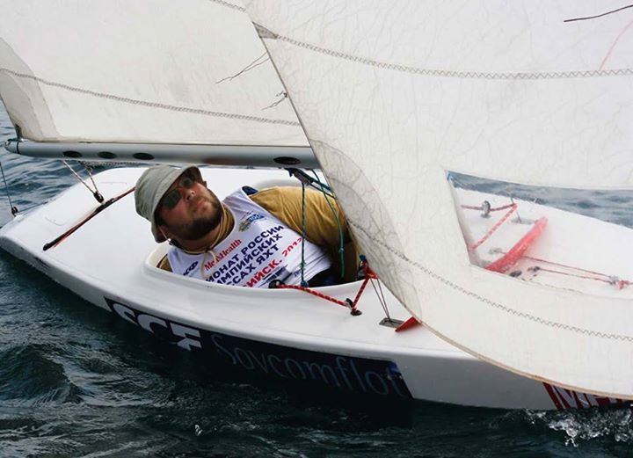

Часть 1. Добрая. Паруса для всех.
Международные спортивные соревнования для людей с ограниченными возможностями вновь привлекли к себе повышенное внимание после зимних Паралимпийских игр, проведенных в Сочи. Ни для кого не секрет, что в России инвалидам приходится сталкиваться с огромным количеством трудностей. Об этом постоянно говорят, но ситуация из года в год меняется мало. Зато, закаленные бытовыми сложностями, наши спортсмены-паралимпийцы не оставляют шансов своим соперникам на Паралимпиаде. В нашей стране существует сборная по паралимпийскому парусному спорту. Ее главный тренер Сергей Борисович Московцев ответил на вопросы журнала.
– Сергей Борисович, чем отличается паралимпийский парусный спорт от олимпийского?
– В соревнованиях по этому виду спорта могут принимать участие спортсмены с физическими (но не умственными) недостатками, в том числе с нарушением опорно-двигательного аппарата, с ДЦП, слабовидящие. Международный фонд яхтсменов-инвалидов разработал функциональную классификационную систему спортсменов, которая основывается на четырех факторах: устойчивость, функциональность рук, способность передвигаться и зрение. Специальная комиссия присваивает каждому спортсмену класс; чем он ниже, тем тяжелее форма инвалидности. В зависимости от уровня соревнований и класса яхты у каждого члена экипажа на борту должен быть класс не выше определенного значения. В программу летних Паралимпийских игр входят гонки на яхтах классов «2.4mR», «Skud 18» и «Sonar».
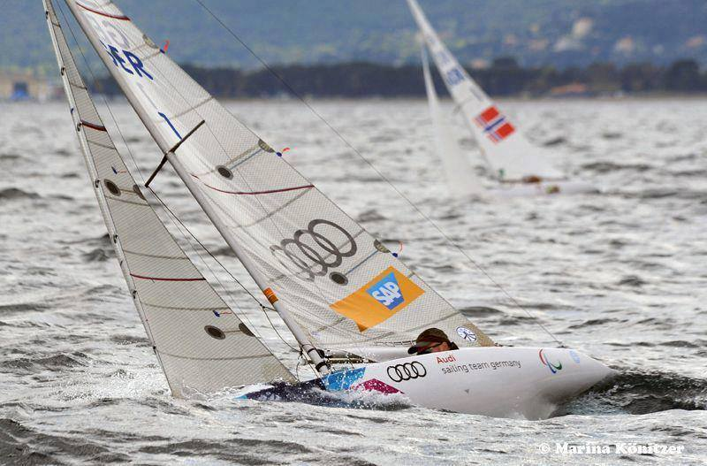
Они непотопляемы и для лучшего обеспечения остойчивости оснащены килем или тяжелым швертом. Как правило, лодки для паралимпийцев выпускаются с жестко закрепленными креслами для фиксации экипажа ремнями безопасности во время гонки или тренировки, но для каждого спортсмена они дорабатываются индивидуально. Например, можно встретить педальный привод для управления рулем или кресло на специальном рельсе для перемещения спортсмена с борта на борт. На Паралимпиаде не выделяется мужской и женский зачет (мужчины и женщины соревнуются вместе), не проводится медальная гонка. А в остальном это привычный нам парусный спорт с присущей ему серьезной конкуренцией и острой борьбой.
– Как давно существует паралимпийский парусный спорт в России, где он представлен?
– В России паралимпийский парусный спорт начал развиваться с 2006 года. В этот год была создана Межрегиональная общественная организация «Ассоциация содействия инвалидам парусного спорта». В 2007 году она была признана Всероссийской Федерацией парусного спорта (ВФПС), Паралимпийским Комитетом России (ПКР), Всероссийской Федерацией спорта лиц с поражением опорно-двигательного аппарата (ВФСсПОДА), Международной парусной ассоциацией (ISAF), Международным фондом яхтсменов-инвалидов (IFDS). В этом же году в городе Кривске Псковской области впервые в России был проведен первый чемпионат России по этому виду спорта. Спортсмены-инвалиды из четырех регионов страны оспаривали первенство. У Ассоциации не было специализированных яхт, и спортсмены с нарушением опорно-двигательного аппарата выступали на яхтах класса «Микро» с тренером на борту, который следил за безопасностью. Первым чемпионом России стал спортсмен из Таганрога Александр Кузьмин. По результатам регаты была сформирована первая спортивная сборная команда России по парусному спорту лиц с поражением опорно-двигательного аппарата. В команду вошли спортсменов из четырех регионов России: Липецкой и Ростовской областей, Татарстана и Москвы.
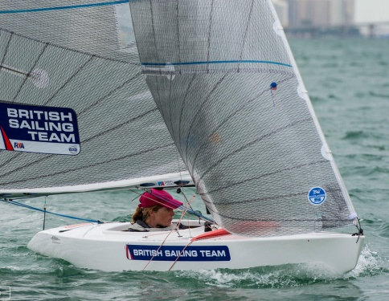
Сегодня паралимпийский парусный спорт уже развивается или начинает развиваться в Москве, Московской области, Санкт-Петербурге, Воронеже, Владивостоке, Тольятти, Ростовской области, Краснодарском крае, Татарстане.
– Совершенно очевидно, что подготовка спортсменов, проведение соревнований и закупка необходимого оборудования требует больших финансовых вложений. Кем все это финансируется?
– Финансирование паралимпийской сборной осуществляют в первую очередь государственные организации — Центры спортивной подготовки (ЦСП) сборных команд России и Минспорт. Но этого финансирования катастрофически не хватает, поэтому нам помогают общественные организации: ВФПС, ПКР, ВФСсПОДА, Ассоциация содействия инвалидам парусного спорта. Особую поддержку паралимпийцам оказывает Совкомфлот, меценаты и спонсоры. Огромную и своевременную помощь оказали меценаты Василий Юрьевич Сенаторов, Александр Викторович Ежков, Михаил Михайлович Калинин, Анатолий Игоревич Логинов. Они профинансировали участие российского яхтсмена Александра Кузьмина в чемпионате мира 2007 года, благодаря чему наш паралимпийский парусный спорт стал известен в мире. Артем Кузнецов был первым, подарившим две яхты класса «2.4mR», вслед за ним яхты подарили Ольга Вайт, Михаил Муратов, Василий Сенаторов и Михаил Сенаторов. Эти лодки стали незаменимым подспорьем и помогли нам начать активную подготовку к Паралимпийским играм. С 2014 года нам удалось зачислить наших лидеров из Москвы, Воронежа, Ростовской области и Владивостока в региональные Центры спортивной подготовки. Это важно, потому что спортсмены, зачисленные в штат, получают заработную плату, обеспечиваются материальной частью, спортивной формой, финансируется их участие в различных мероприятиях.
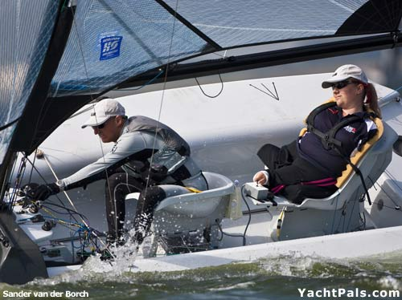
– А какие именно мероприятия проводятся?
– С каждым годом в нашей паралимпийской команде налаживается тренировочный процесс, идет подготовка к Паралимпийским играм, которые состоятся в 2016 году. В рамках подготовки запланировано 22 тренировочных мероприятия, 6 Кубков мира, чемпионат мира, 2 международные регаты, 3 Кубка России, чемпионат России. Спортсменам сборной некогда отдохнуть: график очень плотный, они переезжают с одного спортивного мероприятия на другое, заезжая домой на пару дней. К сожалению, иногда эти планы срываются из-за нехватки денег, но тем не менее российские паралимпийцы ежегодно принимают участие в Кубках мира и чемпионате мира. На чемпионате мира 2013 года Николай Уляшев выступал в классе «2.4mR», где было представлено 46 участников. Ему удалось завоевать 18-е место в общем зачете, а Россия среди стран-участниц стала тринадцатой, подобный результат на отборочных соревнованиях обеспечивает лицензию на Паралимпийские игры, принять участие в которых могут только 17 стран.
– Как проходят тренировки? Кто тренирует спортсменов?
– Паралимпийцы готовятся в региональных ЦСП по индивидуальным планам, составленным тренерским советом и утвержденным главным тренером России. Спонтанно не проходит ни одно мероприятие, всегда есть план, и его четко выполняют все спортсмены. В регионах тренировки проводят личные тренеры: в Москве этим занимаюсь я, в Воронеже — Андрей Коробов, во Владивостоке — Михаил и Илья Ермаковы, в Таганроге — Вадим Механиков. Это те тренеры, которые имеют непосредственное отношение к паралимпийской сборной России. На тренировочных сборах команды на меня ложится основная нагрузка, но я стараюсь привлекать и других специалистов. Георгий Шайдуко, Сергей Джиенбаев, Андрей Маслов, Леонид Дубековский, Сергей Волчков, Вячеслав Шавло — многие знаменитые спортсмены, не только действующие, но и ветераны, сами подходят к паралимпийцам и рассказывают им о тонкостях настройки яхты, указывают на технические и тактические ошибки. Например, Эдуард Скорняков однажды целый день провел в яхте «2.4mR», давая мастер-класс на воде, Олег Хоперский активно участвовал в тренировочном процессе на воде во Франции, подсказывая спортсменам, как правильно управлять лодкой на разных курсах, давал советы по настройке парусов и рангоута. В Сочи Николай Суязов, приходя в яхт-клуб, всегда находится рядом с паралимпийцами, помогает им, Игорь Хорошилов оказывает помощь, много других небезразличных людей — всех перечислить просто невозможно.
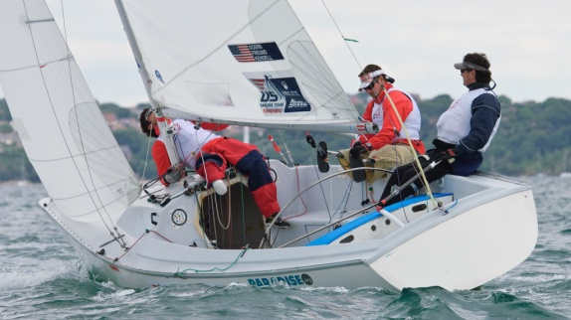
– С какими трудностями приходится сталкиваться спортсменам? Какие условия для спортсменов создаются? Являются ли они достаточными?
– Основная трудность — в финансировании команды. Отсутствие достаточного количества гоночных яхт, автотранспорта, специальной одежды, катеров — все это сказывается на подготовке паралимпийцев к главным стартам. Постоянно ощущается дефицит тренерских кадров. И, конечно, самые банальные проблемы, — узкие дверные проемы, отсутствие пандусов, неприспособленные туалеты, причалы, душевые и недоступность комнат для переодевания. В России пока только один спортивный комплекс, который соответствует всем требованиям для паралимпийского парусного спорта. Это, конечно, ФГУП «Юг-Спорт» в Сочи. Сейчас благоустраиваются и переоборудуются ЦСП «Хлебниково» в Москве, ВСБ «Галс» в Московской области, яхт-клуб Воронежа. Им предстоит большая работа, помочь в которой может только государство. К сожалению, паралимпийцы везде сталкиваются с определенными трудностями, но администрация клубов, персонал всегда стараются пойти навстречу и по возможности сгладить недостатки. Мы — оптимисты и надеемся на лучшее.
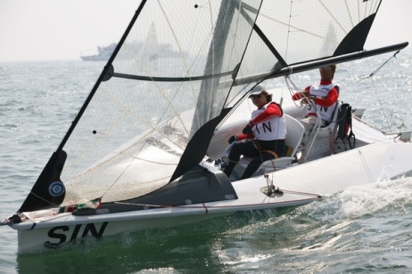
– Сколько людей с ограниченными возможностями занимается сегодня парусным спортом в нашей стране? Производится ли отбор спортсменов?
– Сложно точно сказать, сколько именно спортсменов-инвалидов в России занимается парусным спортом. Следствием недостаточного финансирования является отсутствие условий для массового вовлечения людей с ограниченными возможностями в парусный спорт. В момент формирования команды отбирать нам было некого, да и некуда. Первое время мы сами разыскивали спортсменов-парусников, получивших инвалидность будучи квалифицированными яхтсменами. Набирали инвалидов, не умеющих управлять яхтой, но имеющих огромное желание участвовать в паралимпийских соревнованиях. Работа поначалу была крайне трудной, приходилось работать с людьми зрелого возраста, которым инвалидность и сопутствующие заболевания не позволяли легко и просто влиться в спортивную работу. Многих пришлось обучать с нуля. Сейчас они уже мастера спорта России, а несколько лет назад и представления не имели о парусе.На сегодня отбор в команду существует, но пока он проводится из ограниченного круга спортсменов, список требований к которым доступен на сайте ВФПС. Мы приглашаем на тренировочные и спортивные мероприятия инвалидов, там они проходят тесты, получают рекомендации. К сожалению, мы не можем предоставлять яхты всем желающим, т. к. их пока очень мало. Бывает, ко мне обращаются как к главному тренеру с просьбой обучить и взять в команду. Приходят даже паралимпийские чемпионы других видов спорта, когда их спортивная карьера заканчивается. Мне приходится отказывать, направлять в регионы, в яхт-клубы, предоставлять телефоны и адреса мест, где им могут помочь научиться парусному спорту, потому что сегодня в сборной остались только те спортсмены, которые претендуют на участие в Паралимпийских играх. В классе яхт «2.4mR» это Николай Уляшев (Воронеж), Дмитрий Хонич (Владивосток); в классе «Skud 18» рулевая Елена Белодедова (Москва) и шкотовый Антон Ткаченко (Москва); «Sonar» — рулевой Александр Кузьмин (Таганрог), шкотовые Александр Павлов (Москва) и Елена Зверькова (Москва).
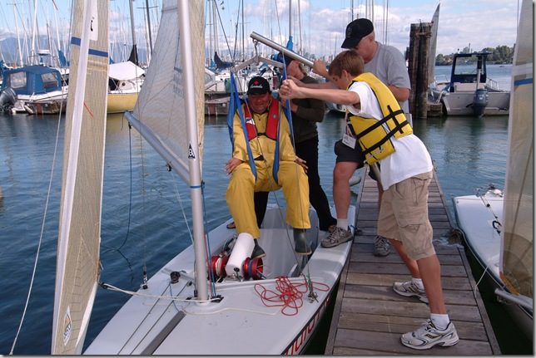
В завершение можно сказать, что парусный спорт для людей с инвалидностью не сводится к паралимпийскому движению. Существует множество видов реабилитации с использованием парусных яхт и водных видов спорта. Они направлены не столько на достижение спортивного результата и завоевание наград, прославляющих страну, сколько на улучшение качества жизни и здоровья людей, по той или иной причине оказавшихся ограниченными в своих возможностях. Классы яхт, адаптированные для людей с различными заболеваниями, значительно шире включенных в паралимпийскую программу, и их число растет. Например, в 2013 году компания RS Sailing адаптировала швертбот «RS Venture», разместив там два кресла и привод для управления рулем. У нас, к сожалению, уровень развития реабилитационного парусного спорта пока невысок.
Будем надеяться, что успешные выступления наших паралимпийцев помогут привлечь к нему внимание.

